# FICHA PLANIFICACIÓN DEL PROYECTO

|  |  |
| --- | --- |
| **OBJETIVO DEL PROYECTO** | Estudiar las librerías gráficas P5, Parallax y Three y mostrar mediante ejemplos prácticos su funcionamiento. |
| **MIEMBROS** | Luis Ángel Santos y Jesús Martínez |
| **PLANIFICACIÓN** | La planificación por día se va a realizar a través de la herramienta de gestión de proyectos que nos ofrece la plataforma **GitHub,** la cual además usaremos como repositorio del proyecto.  Los avances realizados serán documentados en un fichero .doc aparte. |

El aspecto de la herramienta de gestión de proyectos es la siguiente:

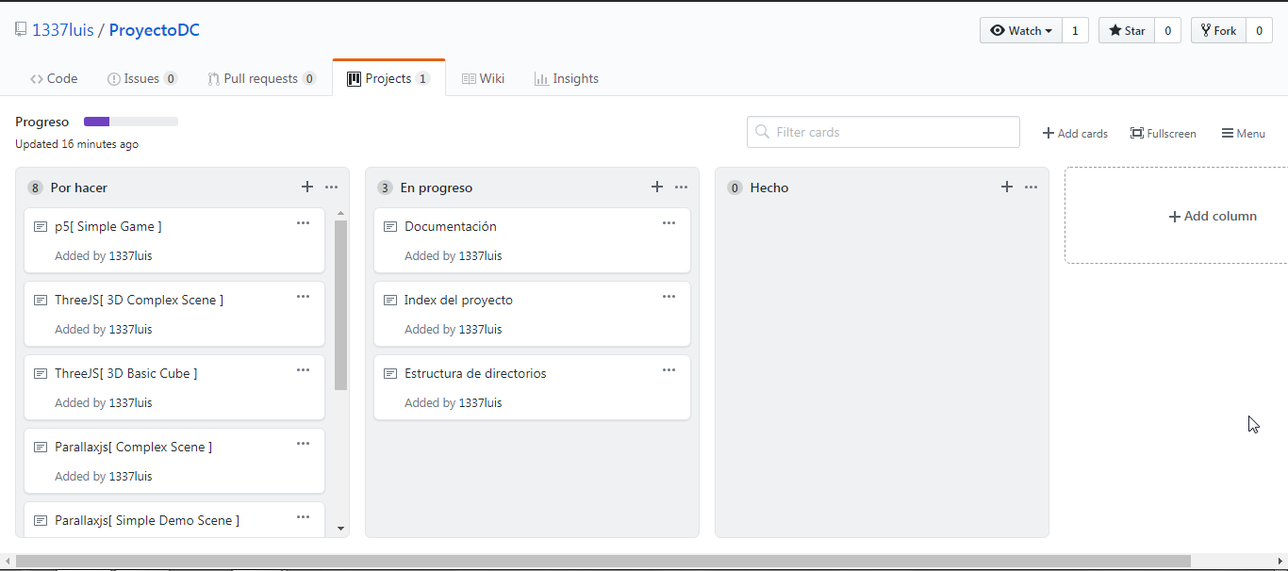

***(El método de trabajo será día a día ir añadiendo tareas para realizarlas y una vez finalizado el día se añadirán al fichero de documentación diaria las tareas realizadas indicando las fechas y una captura como la anterior.)***